|  |  |
| --- | --- |
|  | |
| **MATURITNÍ PRÁCE**  **Android aplikace - MovieList** | |
|  | |
| Šalomon Adam | |
|  | |
|  |  |
| Obor: EZI  Třída: ZI4B | Školní rok: 2016/2017 |
|  |  |
|  | |

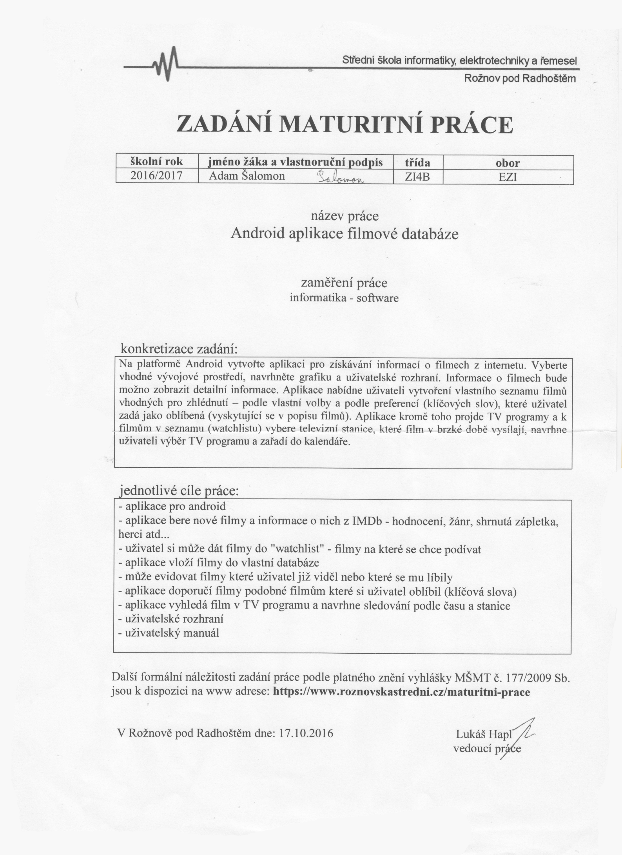

ABSTRAKT

Práce je zaměřena na problematiku tvorby Android aplikací, přesněji tvorbu filmové databáze. Práce obsahuje vysvětlení některých pro práci důležitých pojmů. Je zde popsán použitý software a postup při tvorbě aplikace od jejího grafického návrhu, přes ukázky důležitých částí kódu, až po uživatelskou příručku, v níž je vysvětleno ovládání aplikace.

Klíčová slova: aplikace, Android, databáze

Rád bych poděkoval panu ing. Haplovi, který byl mým odborným konzultantem při této práci. A také všem spolužákům, kteří byly mými testery ve všech verzích aplikace a hledali všemožné chyby.

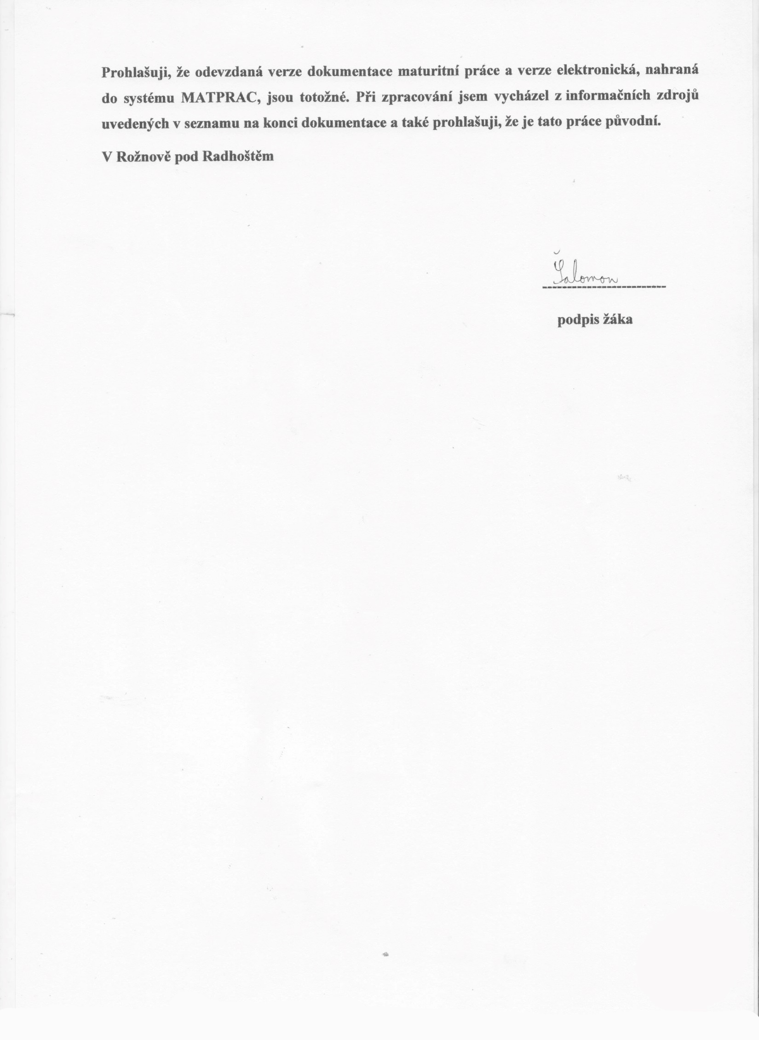**OBSAH**

**ÚVOD 8**

**1 CÍLE PRÁCE 10**

**1.1 Tvorba Android aplikace 10**

**1.2 Vytvoření systému získávání potřebných informací 10**

**1.3 Vytvoření intuitivního uživatelského prostředí 10**

**1.4 Tvorba „Seenlist“ a „Watchlist“ záložek 10**

**1.5 Potenciál aplikace 10**

**2 VÝBĚR TECHNOLOGIÍ PRO ŘEŠENÍ 11**

**2.1 Použité jazyky 11**

**2.1.1 Java 11**

**2.1.2 XML 11**

**2.2 Použitý software 11**

**2.2.1 Android Studio 11**

**2.2.2 Adobe Photoshop 12**

**2.2.3 Genymotion 13**

**3 ZPŮSOBY ŘEŠENÍ A POUŽITÉ POSTUPY 15**

**3.1 Základní návrh aplikace 15**

**3.1.1 Návrh grafického rozhraní 15**

**3.1.2 Rozložení obsahu do více aktivit 16**

**3.1.3 Adresářová struktura 16**

**3.2 Tvorba struktury kódu 18**

**3.2.1 Základní návrh kódu 18**

**3.2.2 Stahování dat 18**

**3.2.3 Práce se soubory 19**

**3.2.4 Způsob vykreslování jednotlivých buněk 20**

**4 PŘÍRUČKA UŽIVATELE 22**

**4.1 Požadavky pro správný chod a práci aplikace 22**

**4.1.1 Základní požadavky pro spuštění 22**

**4.1.2 Nutná oprávnění 22**

**4.2 Používání aplikace 22**

**4.2.1 První spuštění aplikace 22**

**4.2.2 Orientace v aplikaci 23**

**4.3 Detail jednotlivých prvků aplikace 23**

**4.3.1 Tlačítka pro výběr seznamu 23**

**4.3.2 Vyhledávací okénko 24**

**4.3.3 Levé vysunovací menu 24**

**4.3.4 Ovládací prvky jednotlivých buněk 25**

**4.3.5 Vytvoření notifikace na datum vydání filmu 25**

**ZÁVĚR 26**

**SEZNAM POUŽITÉ LITERATURY 27**

**SEZNAM POUŽITÝCH SYMBOLŮ A ZKRATEK 28**

**SEZNAM OBRÁZKŮ 29**

**SEZNAM PŘÍLOH 30**

Úvod

Vývoj aplikací pro mobilní telefony (Android, iOS) je v dnešní době a pravděpodobně i v budoucnu velice atraktivní a lukrativní oblast programování, která přináší spoustu nových, na PC těžko uskutečnitelných, nápadů a myšlenek. Přívětivost této oblasti programování jen dále prohlubuje široká komunita, která neváhá poradit při jakémkoliv problému.

K dokončení tohoto projektu bylo zapotřebí nejen hlubšího pochopení jazyku Java a funkcí Android systémů, ale i obeznámení se s možnostmi získávání potřebných informací (databází) z internetu.

Android aplikace se skládá z XML šablon, které tvoří uživatelské grafické rozhraní (GUI), dále ze samotných Java souborů, jež obsahují logickou část celého projektu, a z Android manifestu, ve kterém jsou definována práva a požadavky na systém telefonu. Pomocí kompilátoru Gradle se všechny soubory zpracují a „zabalí“ do *.apk souboru, se kterými již Android smartphone nebo tablet dokáže pracovat.

|  |
| --- |
| 1. tEORETICKÁ ČÁST |

# CÍLE PRÁCE

## Tvorba Android aplikace

Cílem práce je vytvořit Android aplikaci, která by uživateli poskytovala možnost vytvořit si vlastní knihovnu filmů, na něž by se chtěl podívat nebo které již viděl, společně s informacemi s nimi spjatými.

## Vytvoření systému získávání potřebných informací

Aplikace bude veškeré informace získávat z webové stránky www.themoviedb.org v podobě JSON databáze. Tyto informace si zařízení uloží do své mezi-paměti k pozdějšímu využití.

## Vytvoření intuitivního uživatelského prostředí

Dalším cílem této práce je vytvoření grafického návrhu v Adobe Photoshop, který by byl uživatelsky přívětivý a intuitivní, dále sepsání XML kódu, jež by onen návrh následoval.

## Tvorba „Seenlist“ a „Watchlist“ záložek

Pokud si uživatel uloží některý z filmů do seznamu snímků, které chce vidět nebo již viděl, aplikace uloží informace o titulu do své interní paměti a uživatel má k němu přístup i bez internetového připojení.

## Potenciál aplikace

V budoucnosti by mohla aplikace uživateli nabídnout možnosti úpravy grafického rozhraní či zálohování vytvořených seznamů na internetové servery.

Práce si klade za dlouhodobý cíl vyvinout aplikaci tak, aby se rozvíjela na základě uživatelské zpětné vazby a aby se její databáze rozšířila o další kinematografické žánry.

# VÝBĚR TECHNOLOGIÍ PRO ŘEŠENÍ

## Použité jazyky

### Java

* Je multiplatformní programovací jazyk, v němž je napsána většina kódu.
* Použitá verze: Java ME JDK 7

### XML

* Je obecný značkovací jazyk, ve kterém je vytvořeno uživatelské rozhraní aplikace.
* Použitá verze: XML 1.1

## Použitý software

### Android Studio

* Android studio je oficiální program od Google pro vývoj Android aplikací.
* 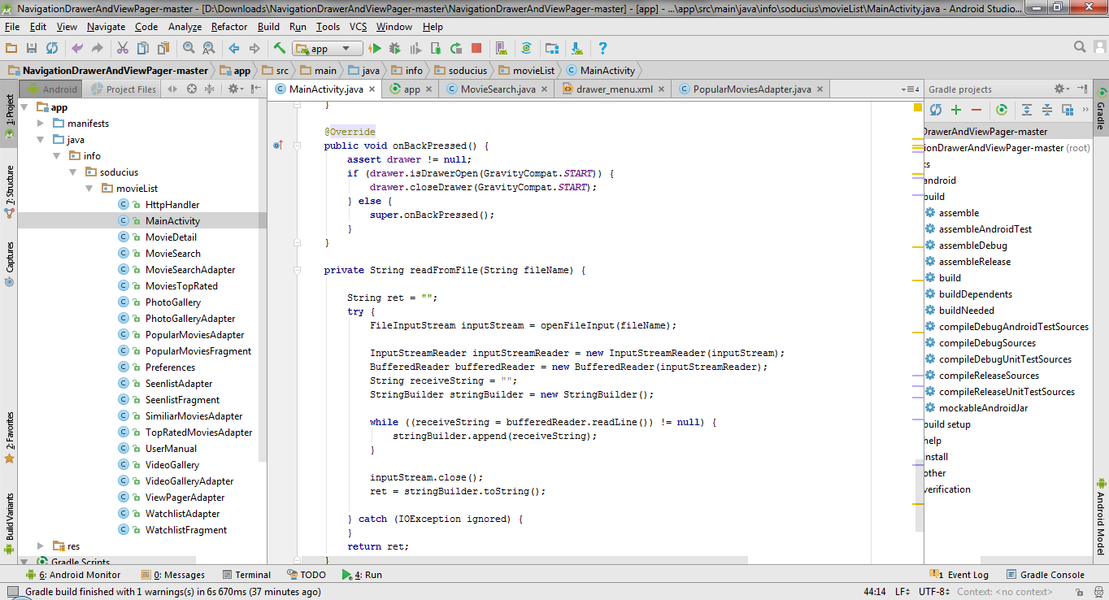Použitá verze: 2.2

Obr. 2.1 Android Studio

Díky zaměření Android Studia na vývoj Android aplikací (oproti např. Eclipse) má program přehledné rozhraní, ve kterém uživatel vždy najde, co hledá. Mezi další výhody patří povedený XML design editor, v němž je manipulace s jednotlivými prvky značně 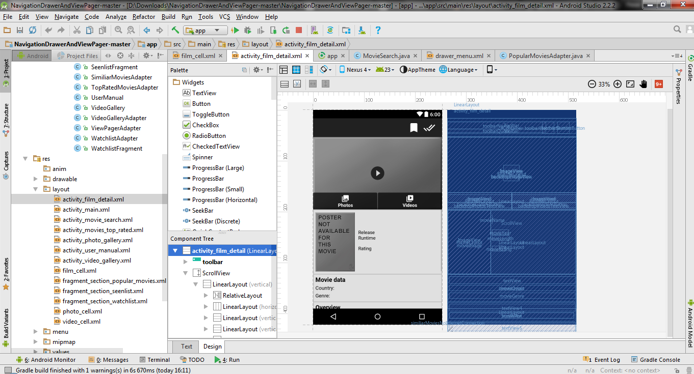zjednodušena.

Obr. 2.2 XML Grafický editor Android studia

### Adobe Photoshop

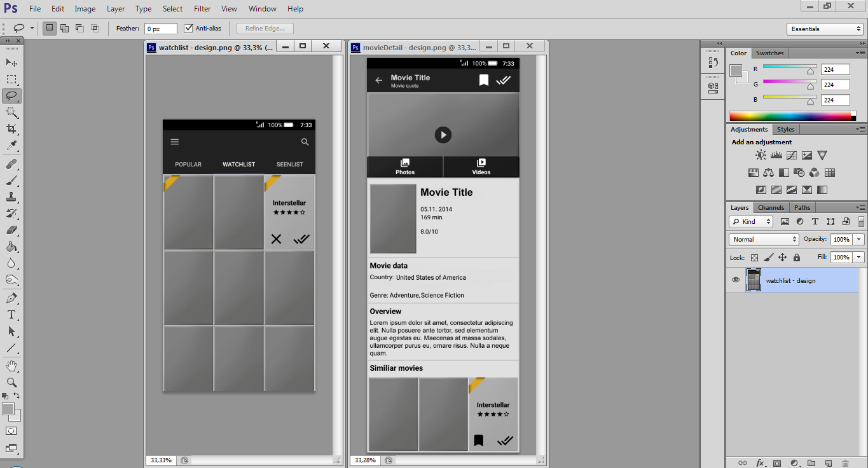Adobe Photoshop je bitmapový grafický editor, který se používá téměř všude tam, kde se manipuluje s rastrovou grafikou. Photoshop byl použit při návrhu GUI.

Obr. 2.3 Adobe Photoshop CS6

### Genymotion

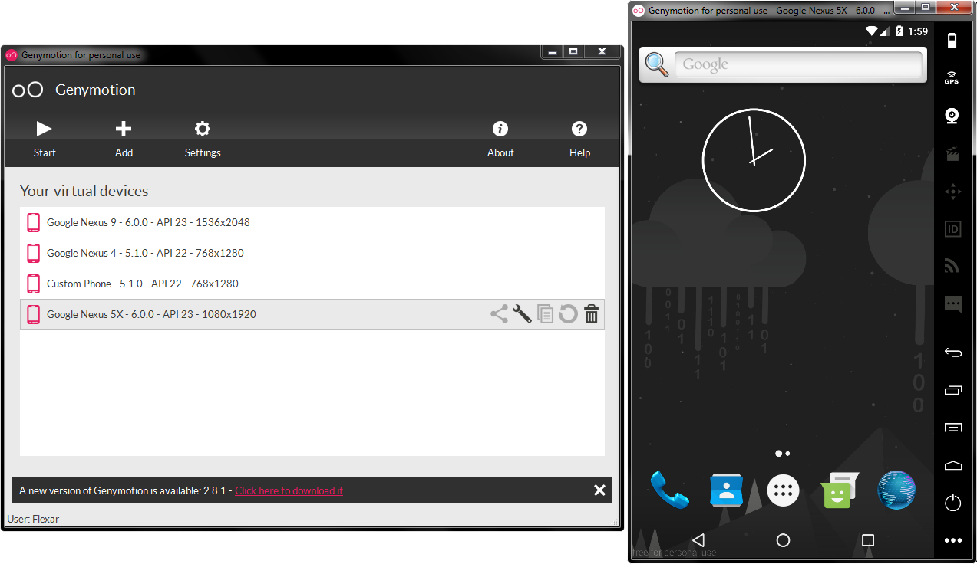Počítačový program emulující nepřeberné množství Android zařízení. Genymotion byl využit při testování aplikace na různých zařízeních. Jeho výhodou oproti obyčejnému emulátoru, který poskytuje Android Studio, je vyšší rychlost, lepší optimalizace a jednodušší ovládací prvky.

Obr. 2.4 Emulátor Android zařízení Genymotion

|  |
| --- |
| 1. pRAKTICKÁ ČÁST |

# Způsoby řešení a použité postupy

## Základní návrh aplikace

### Návrh grafického rozhraní

Návrh na vzhled aplikace byl inspirován standardy Material designu, jenž preferuje jednoduchost a praktičnost před zbytečnými kosmetickými prvky.

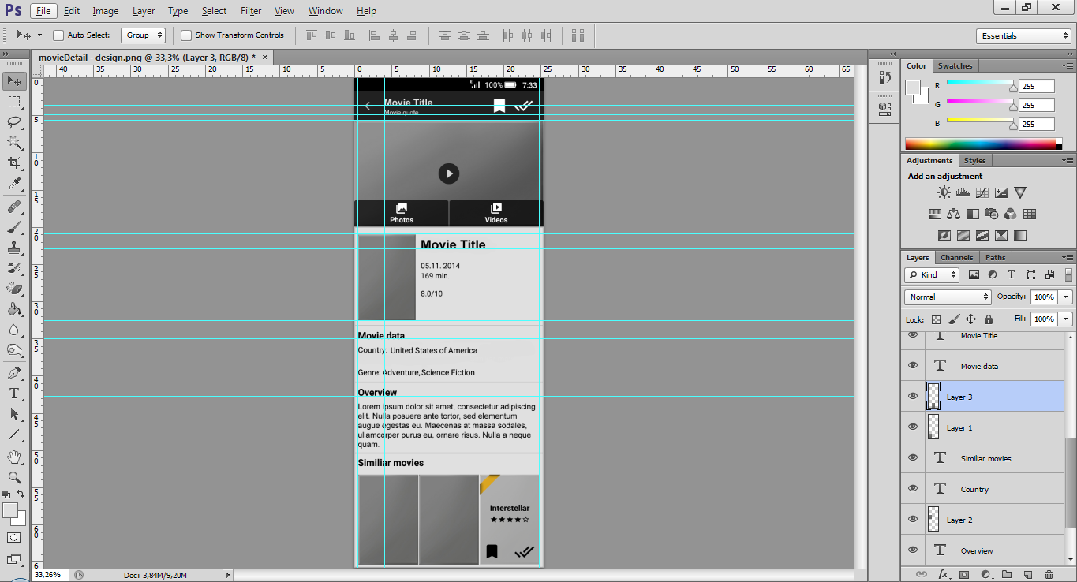 Návrh byl uskutečněn v programu Adobe Photoshop CS6. Při vytváření XML kódu se však našly problémy, v podobě těžko realizovatelných grafických prvků, které musely být pozměněny.

Obr. 3.1 Grafický návrh v Adobe Photoshop

### Rozložení obsahu do více aktivit

Z důvodu složitosti práce bylo nutné kód rozdělit do několika souborů, přesněji do 21 Java a 23 XML souborů, které obstarávají běh celé aplikace (započítány byly pouze ručně psané kódy). Program je dále rozdělen na tzv. aktivity, což jsou v podstatě malé „pod-programy“. [1] Seznam aktivit:

MainActivity – Je domovská obrazovka, jenž zobrazuje populární filmy, Watchlist, Seenlist a vyhledávací okénko.

MovieDetail – Zobrazuje detailní informace o vybraném filmu.

MovieSearch – Ukazuje výsledky vyhledávání filmů.

TopRatedMovies – Obsahuje filmy seřazené podle jejich hodnocení (sestupně).

MoviePhotoGallery – Obsahuje fotky a plakáty spojené s filmem.

MovieVideoGallery – Obsahuje videa spojená s filmem.

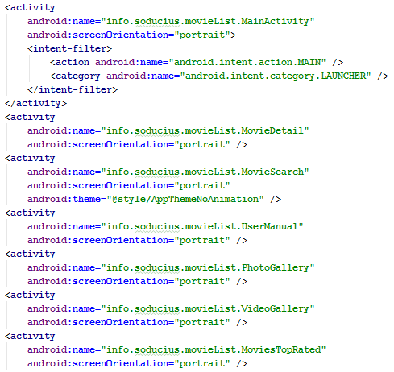UserManual – Obsahuje návod, jak aplikaci používat.

Obr. 3.2 Rozložení aktivit v AndroidMainfest.xml

### Adresářová struktura

Android studio při vytvoření projektu samo vytvoří jednoduchou adresářovou strukturu, kterou programátor nemá důvod jakkoliv měnit. Při potřebě se nové soubory vkládají do předem vytvořených složek nebo do nových složek s předem zadaným jménem.

* manifest – obsahuje AndroidManifest.xml. Tento soubor musí byt v základní složce každé aplikace. Obsah tohoto souboru stanovuje požadavky na systém ke správnému chodu aplikace.
* java - je složka s *.java soubory, které v sobě mají veškerou logickou část aplikace.
* res – obsahuje XML soubory (soubory tvořící GUI), aplikací využívané obrázky, soubory obsahující informace o stylech jednotlivých grafických prvků a další podpůrné soubory.
* 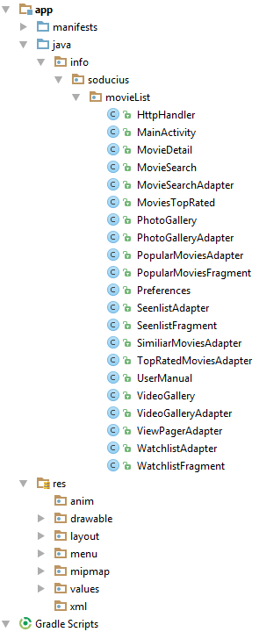build – obsahuje automaticky generované soubory potřebné ke správné instalaci a chodu aplikace.

Obr. 3.3 Adresářová struktura

## Tvorba struktury kódu

### Základní návrh kódu

Všechen *.java kód by bylo možno rozdělit do tří skupin. První by byly aktivity, druhé adaptéry, třetí podpůrné funkce. Aktivity načítají GUI prvky, přidělují adaptéry elementům, které je potřebují, a stahují na pozadí data potřebná k zobrazení filmů. Tato data se předají adaptérům starajícím se o vykreslení informací o filmech uvnitř tzv. GridView (dvojdimenzionální mřížka skládající se z řádků a sloupců, v nichž jsou jednotlivé „buňky“ filmů). Do třetí skupiny patří dvě funkce. První se využívá při stahování dat z internetu a druhá má za úkol pamatovat si určité informace i po vypnutí aplikace či telefonu. Zapisování do vlastní databáze se realizuje pomocí jiných funkcí (viz. Kapitola 3.2.3).

### Stahování dat

Obr 3.4 Zpracování dotazu na populární filmy

Stahování všech dat z databáze stránky www.themoviedb.org bylo možné díky osobnímu API klíči, jenž byl poskytnut po odeslání žádosti na podporu stránky. Tento klíč však má svá omezení. Jelikož jde o bezplatnou službu, má klíč maximální počet „dotazů“ na server každých 10 vteřin. Po získání žádaných filmů se tituly uloží do příslušných seznamů. 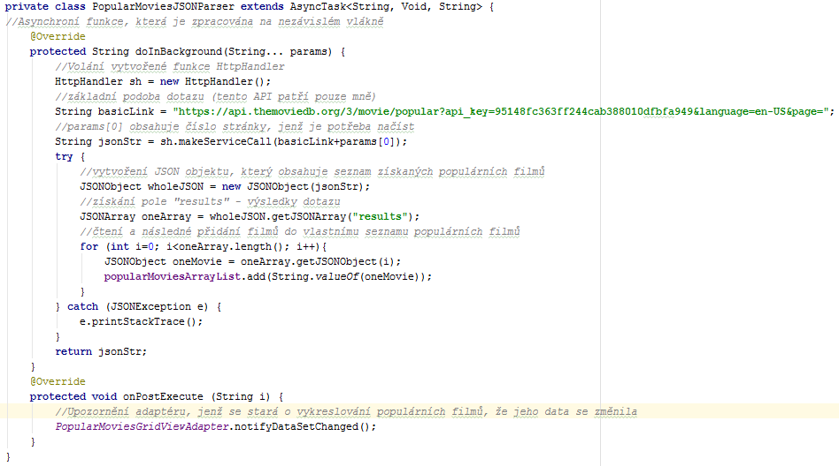 [2]

### Práce se soubory

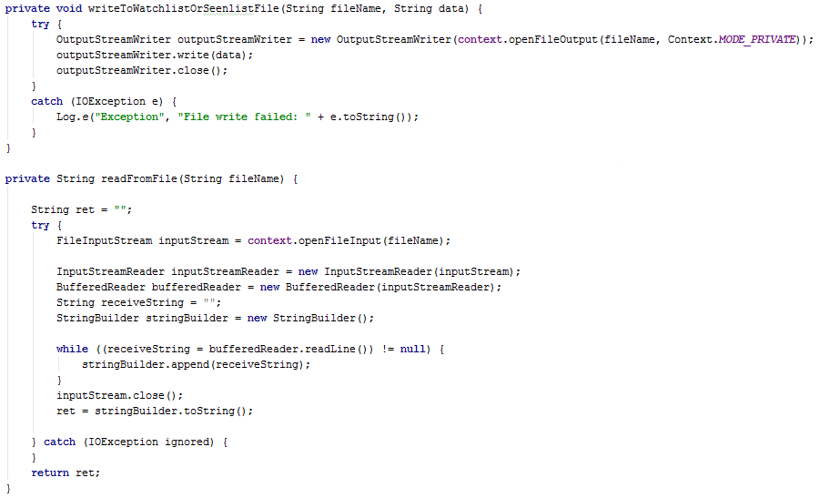V aplikaci bylo nutné vymyslet systém ukládání Watchlist a Seenlist seznamu do paměti telefonu, aby k nim měl uživatel přístup i bez připojení k internetu. Toho bylo dosáhnuto zapisováním databáze do *.txt souborů (watchlist.txt a seenlist.txt). Tyto soubory se při startu aplikace přečtou a jejich obsah se zobrazí.

Obr. 3.5 Funkce pro zapisování a čtení souborů

Mezi další operace se soubory patří přidávání filmů do Watchlistu a Seenlistu. Tato operace musela být řešena asynchronně pro zachování plynulosti aplikace. Při přidávání je potřeba zkontrolovat zda již film seznam neobsahuje. Pokud ano snímek se do seznamu nepřidá. Databáze má obyčejnou JSON strukturu – celá databáze je JSONObject (objekt ohraničený složenými závorkami), v níž jsou JSONArray (pole ohraničené hranatými závorkami), kdy každý JSONArray obsahuje právě jeden film. Každý JSONArray je pojmenován podle své pozice v databázi (např. “0“, “1“ atd.) [3]

### Způsob vykreslování jednotlivých buněk

Obr. 3.6 Funkce na přidávání filmů do seznamů

Aktivita MainActivity se dělí na 3 „mini-aktivity“ tzv. fragmenty. Nad fragmenty se dá přemýšlet jako nad modulárními částmi aktivity. Fragment má vlastní životní cykly a  dotykové vstupy. Životní cyklus fragmentu je však přímo ovlivňován životním cyklem aktivity, v níž se nachází. Fragmenty se dají do aktivity přidávat a odebírat za chodu aktivity. Oddíly „Popular“, “Watchlist“ a „Seenlist“ jsou každé v samostatném fragmentu. Z důvodu plynulosti se vždy načtou sousední fragmenty tak, že uživatel nepozná, že se jedná více souborů. Každý fragment má svůj vlastní adaptér, který dostává informace o tom, co se má uživateli zobrazit. Uvnitř adaptéru se jednotlivé buňky vykreslují postupně jedna po druhé. Každá má své ID (pozici v seznamu), tudíž při vytváření dostane každá buňka informace odpovídající jejímu umístění v mřížce. [4]

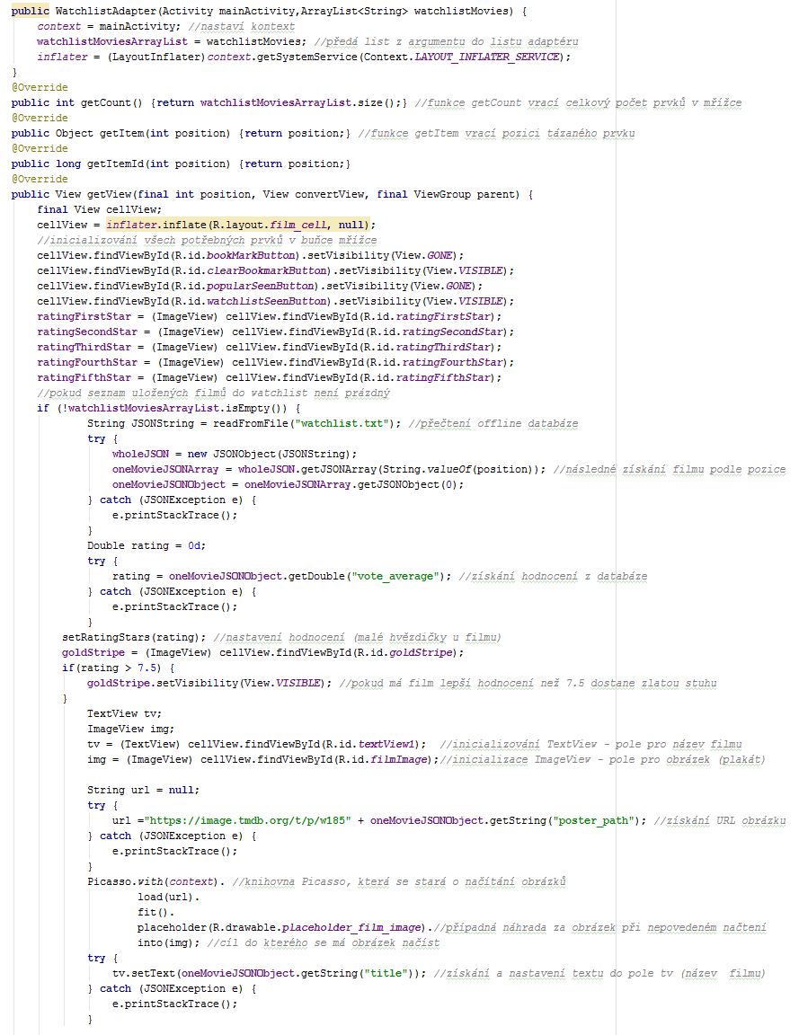Části kódu, jenž se nachází uvnitř tzv. funkce try – catch. Musely být uvnitř této funkce z důvodu, že by databáze, na kterou příkazy volají, byla prázdná nebo vůbec neexistovala. V takovém případě by se celá aplikace vypla a vypsala chybovou hlášku.

Obr. 3.7 Vykreslování jednotlivých buněk

# příručka uživatele

## Požadavky pro správný chod a práci aplikace

### Základní požadavky pro spuštění

Aplikace obsahuje některé funkce a příkazy, které nebyly dostupné v dřívějších verzích Androidu. Z tohoto důvodu je minimální verze Android 4.4 Kitkat a doporučená 5.0 Lollipop nebo vyšší.

Aplikace by se měla sama přizpůsobit obrazovce uživatele, avšak doporučené rozlišení je 1024x768 a vyšší. Toto rozlišení je již v dnešní době minimálním standardem téměř každého nového telefonu. Co se týče hardwarových nároků, je aplikace mírně náročná na paměť a procesor, kvůli velkému počtu dílčích prvků, které se musí najednou načítat. Procesor se dvěma jádry o frekvencích alespoň 1GHz by neměl mít s aplikací větší problémy. Množství operační paměti potřebné pro nepřerušovaný pohyb v aplikaci je 1GB a více.

### Nutná oprávnění

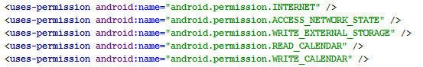Při instalaci se aplikace ptá uživatele, zdali jí poskytne určitá oprávnění potřebná, ke správnému fungování kódu. Aplikace potřebuje oprávnění k zjištění stavu sítě, přístupu na internet, zapisování na externí paměť telefonu a k čtení a zápisu do kalendáře. Pokud uživatel tato oprávnění nepotvrdí, aplikace se nenainstaluje.

Obr. 4.1 Vyžadovaná oprávnění

## Používání aplikace

### První spuštění aplikace

Při prvním spuštění je uživatel uvítán na obrazovce Aktivity UserManual, na které mu je vysvětleno co je cílem a důvodem vzniku této aplikace. Tam má možnost projít si malou ukázkou, jak aplikaci používat, nebo vše přeskočit a dostat přímo na domovskou obrazovku.

### Orientace v aplikaci

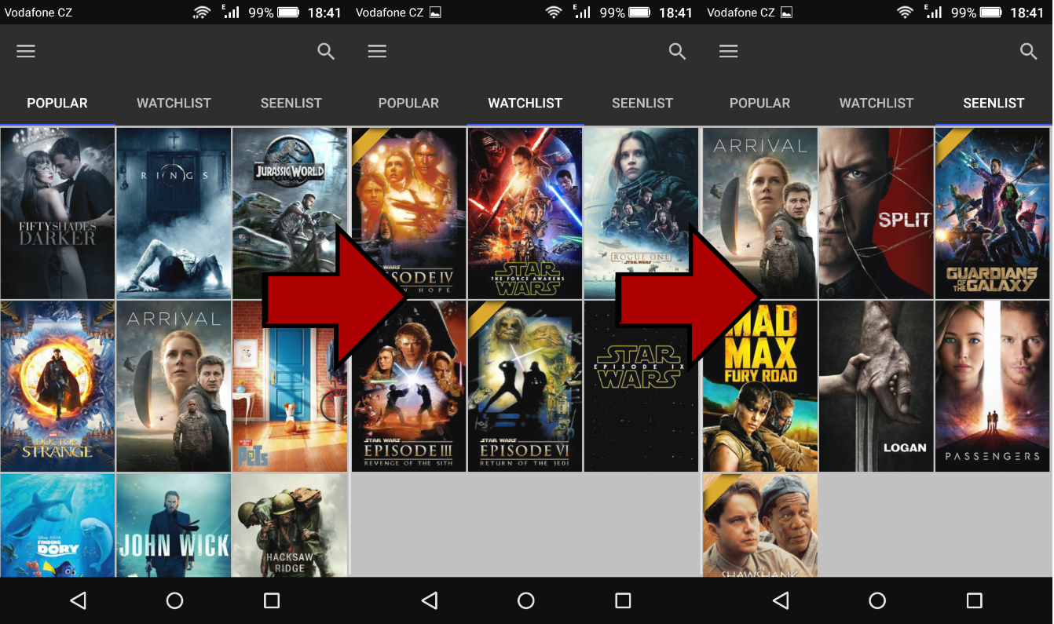Uživatel přepíná mezi jednotlivými obrazovkami posouváním prstu nebo dotykem na název listu. Pro přepínání se dá také využít levého bočního menu, které tyto obrazovky společně s aktivitami UserManual a TopRatedMovies (seznam nejlépe hodnocených filmů) obsahuje. Domovskou obrazovku představuje obrazovka s populárními filmy.

Obr. 4.2 Orientace v aplikaci

## Detail jednotlivých prvků aplikace

### Tlačítka pro výběr seznamu

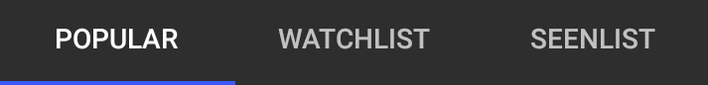Tyto tlačítka jsou hlavním navigačním elementem v aplikaci. Jejich pomocí se uživatel přesunuje mezi seznamy. Vybraný seznam je znázorněn světlejší barvou textu a modrou čárou ve spodní části.

Obr. 4.3 Navigační menu

### Vyhledávací okénko

Pro případ, že by uživatel chtěl vyhledat nějaký titul, je v pravém horním rohu ikonka lupy, která, pokud se jí uživatel dotkne, se rozšíří v textové pole. Po napsání a potvrzení jména filmu, je uživatel přesměrován, na další obrazovku s výsledky vyhledávání.

Obr. 4.4 Horní menu s lupou a ikonkou vysunovacího menu

### Levé vysunovací menu

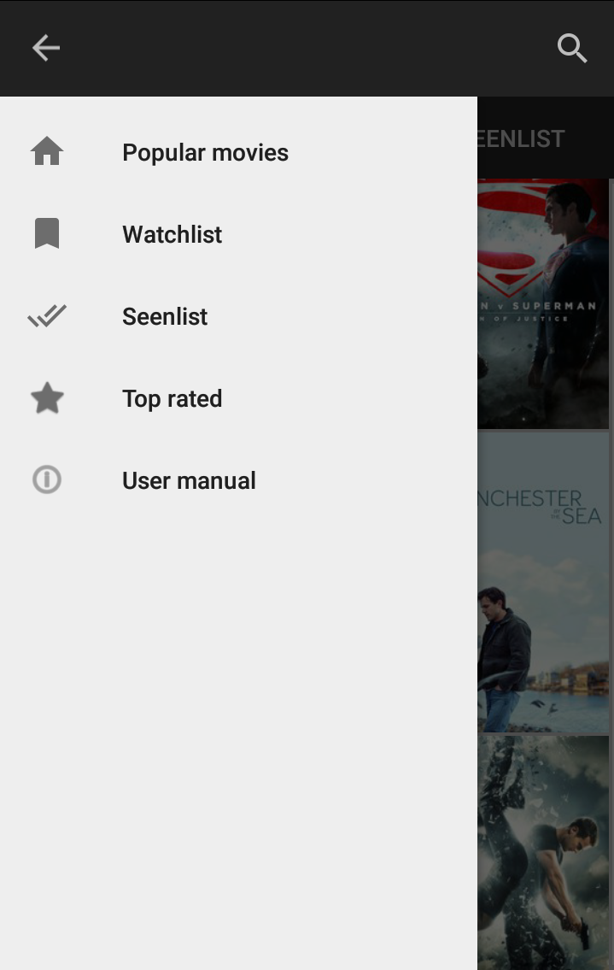Levé vysouvací menu slouží k zjednodušené navigaci v aplikaci. Po vysunutí se zobrazí 3 hlavní seznamy, nejlépe hodnocené filmy a uživatelský manuál. Po dotyku je uživatel přesměrován na odpovídající obrazovku.

Obr. 4.5 Vysunovací menu

### Ovládací prvky jednotlivých buněk

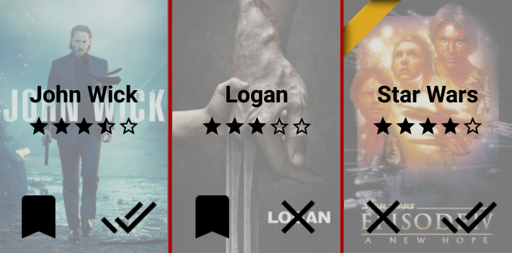Každá buňka v mřížce obsahuje obrázková tlačítka, jenž po dotyku přidají film do odpovídajících seznamů. Design těchto tlačítek byl zvolen tak, aby uživateli bylo hned jasné, co tlačítka dělají. Pro přehlednost se po stisku tlačítka vypíše na obrazovku text, co aplikace provedla za operace. Pokud je uživatel ve Watchlistu nebo Seenlistu, jsou tlačítka nahrazena za taková tlačítka, jenž po dotyku odstraní film z příslušného seznamu.

Obr. 4.5 Ovládací prvky jednotlivých buněk

### Vytvoření notifikace na datum vydání filmu

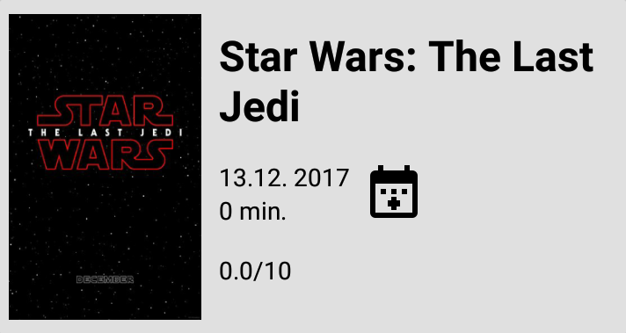Uživatel si může nechat automaticky vytvořit upozornění na premiéru filmu pomocí tlačítka umístěného v informačním panelu filmu uvnitř aktivity MovieDetail. Toto tlačítko se zobrazí, pouze pokud film ještě neměl premiéru. Událost bude mít automaticky vyplněné parametry, pokud však uživatel chce, může si ji upravit dle svých představ.

Obr. 4.6 tlačítko na vytvoření událost

Závěr

Vývoj této aplikace trval autorovi asi 2 měsíce. Většinu času strávil nad studiem a seznamováním se s novými koncepty. Díky tomuto projektu se autor naučil pracovat s databázemi a pochopil základy získávání dat z internetových serverů. Aplikace samotná prošla mnohými úpravami. Od menších grafických změn z důvodu přehodnocení návrhu aplikace, až po rozsáhlé přepisování celého kódu. Pokud by práce nebyla časově omezena, autor by zajisté pokračoval ve vylepšování a optimalizaci aplikace, ať už ze stránky grafické, či logické.

I přesto, že zadání práce se nezdá příliš obtížné, autor při vývoji narazil na mnohé překážky. První z nich bylo vymyšlení způsobu získávání potřebných informací o filmech. Po prvním neúspěšném pokusu stahování dat přímo z HTML stránek zaměřených na kinematografii, našel autor skvělou databázi filmů, jenž mu poskytla osobní (nekomerční) klíč k jejím datům. Dalším z problémů bylo vytvoření grafického prostředí, jenž by správně fungovalo v různých rozlišeních, a na mnohých velikostech dnešních telefonů. Převážná část problémů pramenila z nezkušenosti a nevědomosti autora v oblasti problematiky vývoje Android aplikací.

Zásluhou neúnavného testování se však většina závažnějších problémů našla a včas opravila. Do této chvíle je však chod aplikace na některých zařízeních doprovázen doposud nevysvětlenými jevy, které autor doufá opravit při dalším vývoji. Po dalším rozšíření funkcí aplikace autor plánuje umístit projekt na Google Play, díky čemuž může oslovit širší okruh lidí a získat rozsáhlejší zpětnou vazbu, ovlivňující budoucí podobu aplikace.

Seznam použité literatury

[1] Android - aktivity https://developer.android.com/reference/android/app/Activity.html

[2] API – dokumentace https://developers.themoviedb.org/3/movies

[3] Databáze – JSON http://www.json.org/json-cz.html

[4] Android – fragmenty https://developer.android.com/guide/components/fragments.html

Seznam použitých symbolů a zkratek

GUI – grafické uživatelské rozhraní (graphic user interface)

API – programové aplikační rozhraní (application program interface)

XML – rozšířitelný značkovací jazyk (extensible markup language)

HTML – HyperTextový značkovací jazyk (HyperText Markup Language)

Seznam obrázků

Obr. 2.1 Android Studio 11

Obr. 2.2 XML Grafický editor Android studia 12

Obr. 2.3 Adobe Photoshop CS6 12

Obr. 2.4 Emulátor Android zařízení Genymotion 13

Obr. 3.1 Grafický návrh v Adobe Photoshop 15

Obr. 3.3 Adresářová struktura 17

Obr 3.4 Zpracování dotazu na populární filmy 18

Obr. 3.5 Funkce pro zapisování a čtení souborů 19

Obr. 3.6 Funkce na přidávání filmů do seznamů 20

Obr. 3.7 Vykreslování jednotlivých buněk 21

Obr. 4.1 Vyžadovaná oprávnění 22

Obr. 4.2 Orientace v aplikaci 23

Obr. 4.3 Navigační menu 23

Obr. 4.4 Horní menu s lupou a ikonkou vysunovacího menu 24

Obr. 4.5 Vysunovací menu 24

Obr. 4.5 Ovládací prvky jednotlivých buněk 25

Obr. 4.6 tlačítko na vytvoření událost 25

Seznam Příloh

P1: konzultace

P2: CD obsahující práci

Doklad o KONzultaci maturitní práce

|  |  |  |
| --- | --- | --- |
|  | Datum | Podpis vedoucího práce |
| Konzultace č. 1 |  |  |
| Konzultace č. 2 |  |  |